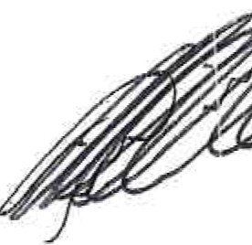

c"„

1.

2.

3.

4.

5.

6.

7.

David Viktorin

8.

Milan Jarmar

*Přfloha* č'. *4,* a *5*

*lzolservis,spol.s r.o.l Ministerstvo zemědělství CR*

*"Re onstrukce vstupu* a *zateplen{ 1.NP budovy Kotlářská* 53, *Brno"*

!**eznam zaměstnanců realizující SOD**

**jméno zamě$tnance**

Radek Koukal

**profese**

stavbyvedoucí

Aleš Palma

zedník

Petr Porod

zedník

Jan Bársoni

zedník

Tomáš Kroupa

zedník

Luboš Gbelec

zedník 1 obkladač

pomocný stavební dělník

pomocný stavební dělník

Seznam pod zhotovitelů realizující SOD

|  |  |  |  |  |
| --- | --- | --- | --- | --- |
| č. | náze v | | IČ | předmět dodávky |
| 1. | **DECRO BZENEC,spc I.s r.o.**  U Bzinku 14271696 Bzenec | | 63476142 | dodávka a montáž výplní otvorů |
| 2 | **Petr Viktor** - klemp řtvf a pokrývačství.  Osová 593/6, 62500 Brno | | 74248995 | dodávka montáž střechy |
| 3. | **MIRA, elektromonti1žní společnost s.r.o.**  Cejl 58/72,60200 Brr o | | 27745015 | elektromontáže, CCTV |
| 4. | **Sklenářství Brno, Payel Rozprin**  Purkyňova 3050/99a\ 61200 Brno | | 48862274 | sklenářské práce |
| 5. | **MANUS Prostějov,sp o**  Za drahou 4332/4,79 6 | **l.s r.o.**  87 Prostějov | 47900440 | dodávka a montáž plošiny |
|  | |  | | |